BB120-4AA250
BB系列250℃中温应变计
采用玻璃丝布增强聚酰亚胺基底，卡玛箔制成，具有耐热性好，绝缘能力强，使用温度高的特点，特别适用于温度场下的构件应力分析测量和传感器。
BE系列残余应力应变计
残余应力应变计可对封构件由于外力作用或温度影响产生的不均匀塑性变形进行准确测量。可与CCY-3型电磁吸附式残余应力测量仪器配套使用。
TS系列裂纹扩展计
裂纹扩展计是为结构疲劳试验和断裂力学中检测裂纹扩展长度及其速率而设计制造的，能解决复杂构件用其他方法无法检测到的困难，具有独特的优越性，使用时使栅条与主应力方向相平行，当构件受外力产生裂纹时，栅条发生断裂，裂纹扩展计的饿总电阻值发生相应变化，从而可计算出裂纹的长度和扩展速度,二次仪表可选用西北工业大学的SLC-1、SLC-2型数字裂纹自动检测仪，也可采用电压表或电阻表。
TA系列箔式大应变应变计
采用特殊退火康铜箔和高延伸率聚酰亚胺精心制造而成，是材料及结构件的弹塑性应力应变分析的理想测试元件。
TJ系列箔式水下应变计
选择防水、防霉的特种胶粘剂，采用全密封结构，是5MPA以内静压力场电测理想敏感元件。他能成功地用于以水为测试环境的飞机坐舱密封性试验、压力容器内壁的应力分析以及水坝、大坝、高速公路强度测试和地应力探索实验。
 | 产品型号 | 敏感栅尺寸(mm)  长X宽 | 基底尺寸(mm)  长X宽
 | BB120-4AA250(**) | 3.9X2.6 | 8.0X4.4
 | BB350-5AA250(**) | 5.0X4.1 | 9.4X5.7
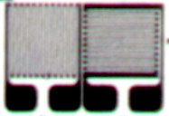 | BB350-3BB250(**) | 3.0X3.4 | 8.8X6.8
 | BB350-4BB250(**) | 4.0X4.3 | 10.0X7.8
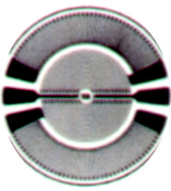 | BB350-(10)KA250(**) | 9.0 | 10.0
 | BB350-(15)KA250(**) | 14.0 | 15.0
 | BB350-(20)KA250(**) | 19.0 | 20.0
 | BB350-4HA-D250(**) | 4.0X3.3 | 8.2X8.2
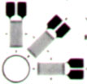 | BE120-2CA-K | 2.0X1.2 | 9.0X9.0
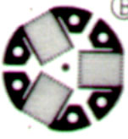 | BE120-2CD-K | 2.0X1.5 | 14.0X14.0
 | BE120-3CD-K | 3.1X1.8 | 16.0X16.0
 | TS3-(10)MA | 31.0X10.0 | 38.0X12.0
 | TS5-(10)MA | 35.0X10.0 | 37.0X12.0
 | TS8-(10)MA | 30.0X10.0 | 35.0X12.0
 | TS3-(10)MB | 23.0X9.0 | 30.0X11.0
 | TS5-(10)MB | 18.0X9.5 | 31.0X11.0
 | TS8-(10)MB | 27.0X9.0 | 35.0X12.0
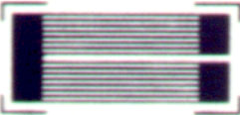 | 2TS8-(10)MB | 28.0X10.0 | 35.0X12.0
 | TS3-(6)MC | 8.0X8.0 | 10.0X10.0
 | TS4-(12)MC | 15.0X14.0 | 18.0X16.0
 | TS5-(18)MC | 27.0X26.0 | 35.0X32.0
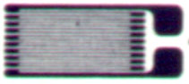 | TA120-6AA(**) | 6.0X3.2 | 12.0X8.0
 | TA120-60AA(**%) | 60.0X3.2 | 68.0X6.0
 | TA350-5AA(**%) | 5.0X4.9 | 10.3X7.8
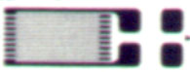 | TA120-5AA(**%)-C | 6.3X3.7 | 15.0X7.0
 | TA350-5AA(**)-C | 5.0X4.9 | 12.9X7.8
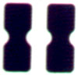 | D C A3 .G1 |  | 5.0X5.0
 | D C A3 .G1 |  | 8.0X8.0
 | TJ120-4AA(**) | 4.0X2.3 | 29.0X10.0
 | TJ350-5AA(**) | 4.0X2.8 | 29.0X12.0

说 明
1. TA系列箔式大应变应变计型号中**%分别表示10%、15%、20%变形量，用户根据自己的需要
将具体变形量填入产品型号中。
2. TA系列箔式大应变应变计型号所列DCA系列端子为与大应变应变计的配套接线端子。
3. TJ系列箔式水下应变计引线长度一般为1m,也可按用户要求加工.
欢迎来电洽购我司产品或索取免费详细资料、设计选型指南和光盘 、样品；产品繁多未能尽录，欢迎来电查询。
中国传感器科技信息网：HTTP：//WWW.SENSOR-IC.COM/
工控安防网：HTTP：//WWW.PC-PS.NET/
消费电子专用电路网：HTTP://WWW.SUNSTARE.COM/
E-MAIL： xjr5@163.com szss20@163.com
MSN: suns8888@hotmail.com
QQ:195847376
地址： 深圳市福田区福华路福庆街鸿图大厦1602室
电话：0755-83778810 83394033 83376282 83387030 83387016
传真：0755-83376182 83338339 邮编：518033 手机：(0)13902971329
深圳展销部：深圳华强北路赛格电子市场2583号 TEL/FAX：0755-83665529 13823648918
北京分公司：北京海淀区知春路132号中发电子大厦3097号
TEL：010-81159046 82615020 13823791822 FAX：010-62543996
上海分公司：上海市北京东路668号上海賽格电子市场地下一层D25号
TEL：021-28311762 56703037 13823676822 FAX：021-56703037
西安分公司：西安高新开发区20所(中国电子科技集团导航技术研究所)
西安劳动南路88号电子商城二楼D23号
TEL：029-81022619 13072977981 FAX:029-88789382
成都：TEL:(0)13717066236
技术支持：0755-83394033 13501568376

